HƯỚNG DẪN CÀI ĐẶT VÀ SỬ DỤNG

Tài nguyên: https://drive.google.com/drive/folders/1qyGAo6F0PDV9s0H7LhMdbIAg6-HR4MxQ?usp=sharing

1. Chuẩn bị trước khi cài
- Đã cài Visual Studio Code hoặc Antigravity trên máy.
- Có tài khoản ChatGPT (Ưu tiên Plus để làm được nhiều ảnh) và biết email đăng nhập.
- Trình duyệt mặc định có thể mở trang chatgpt.com để xác thực.
- Máy có kết nối internet ổn định.
- Có một folder/project để mở trong VS Code, vì Codex làm việc tốt nhất khi có workspace rõ ràng.
Ghi chú: Mỗi chi nhánh có thể tự trang bị 1 tài khoản ChatGPT Plus 500k. Hoặc mua chợ đen liên hệ Hiệp mua giúp giá tầm 150k.

2. Cài Codex IDE Extension trong VS Code
1. Mở Visual Studio Code hoặc Antigravity
2. Bấm biểu tượng Extensions ở thanh bên trái hoặc nhấn Ctrl + Shift + X.
3. Tìm extension Codex của OpenAI.
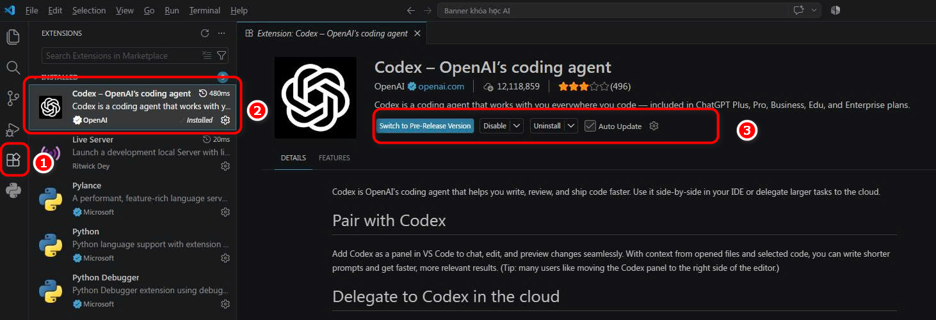
4. Bấm Install.
5. Sau khi cài xong, mở folder/project cần làm việc bằng File > Open Folder.
Đã có 2 folder mẫu. Mọi người tải về rồi sử dụng trực tiếp 2 folder đó luôn.
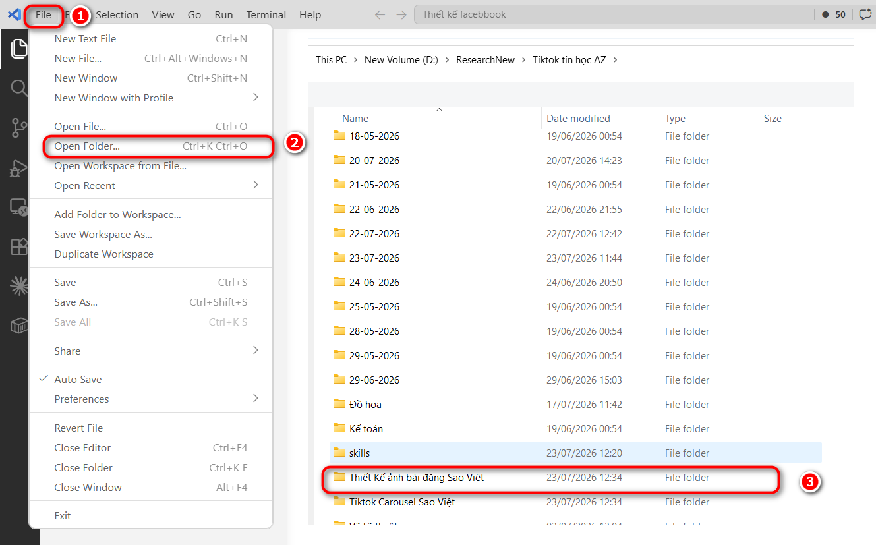
6. Mở sidebar Codex. Nếu chưa thấy, nhấn Ctrl + Shift + P và tìm lệnh Codex: Open Codex Sidebar.

3. Đăng nhập bằng tài khoản ChatGPT
1. Trong sidebar Codex, bấm Sign in with ChatGPT.
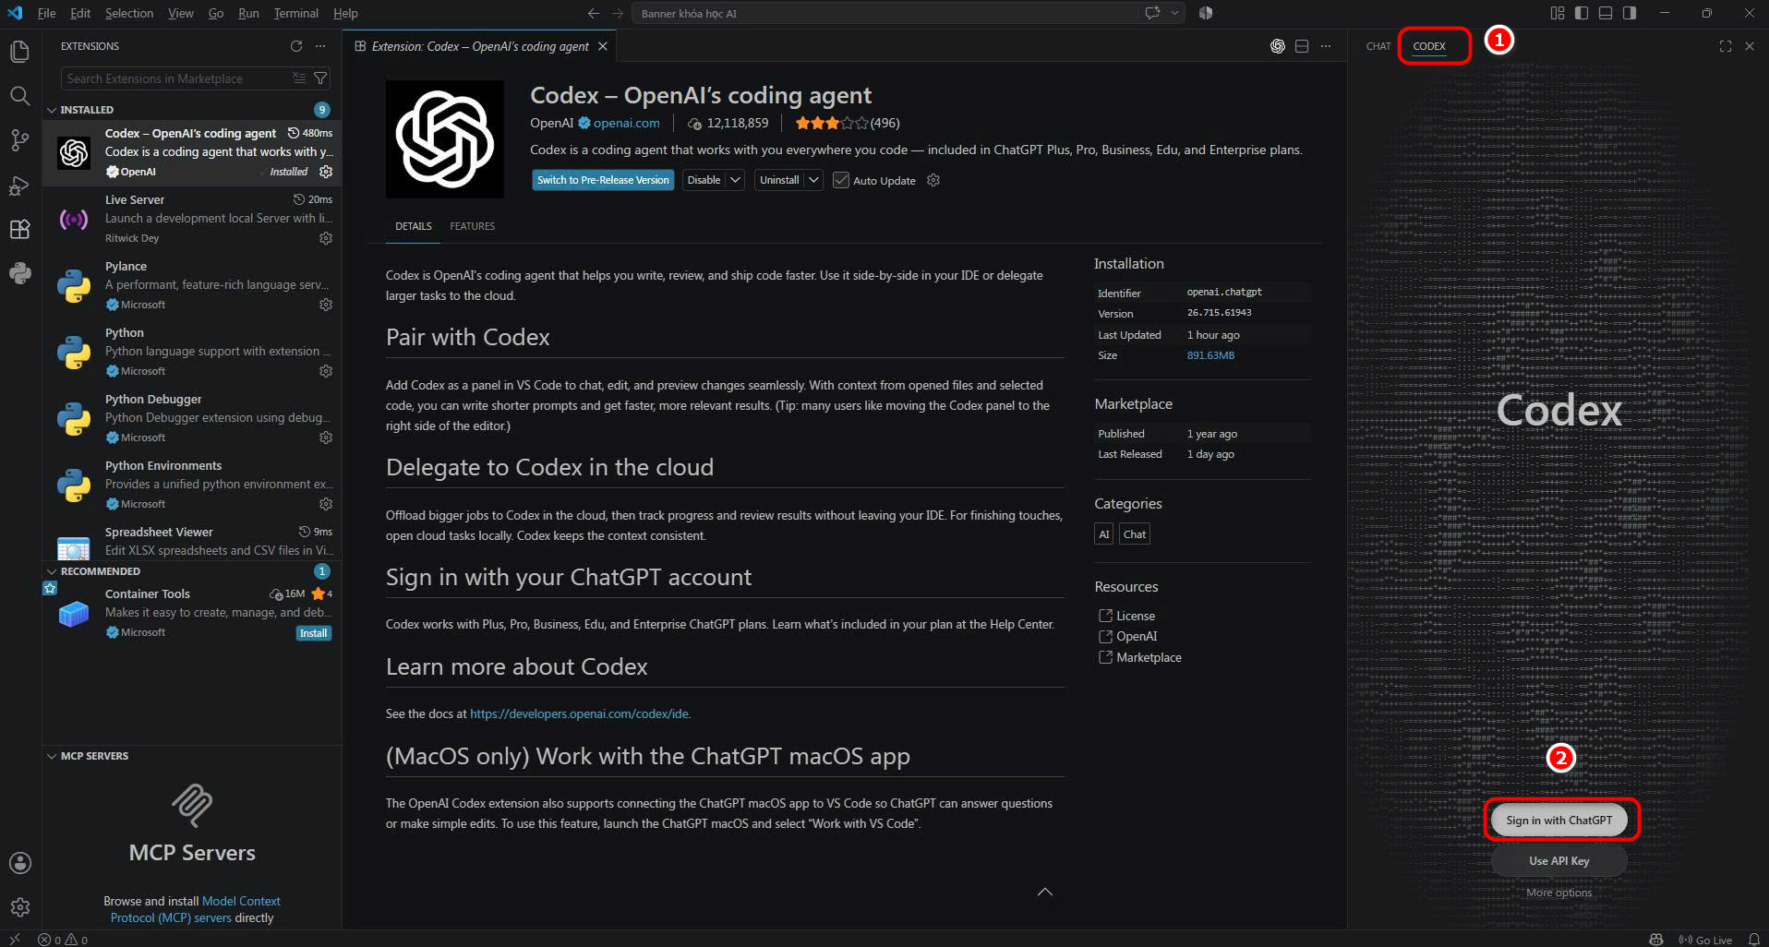

2. Trình duyệt sẽ mở ra trang đăng nhập.
3. Đăng nhập bằng tài khoản ChatGPT Plus của bạn.
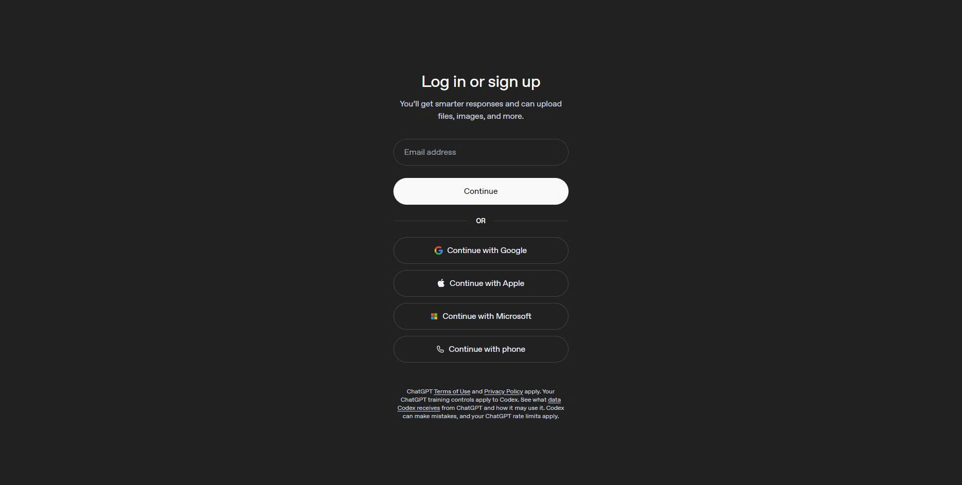
4. Nếu có nhiều workspace/tài khoản, chọn đúng workspace cá nhân hoặc workspace được cấp quyền.
5. Cho phép kết nối nếu trình duyệt hỏi.
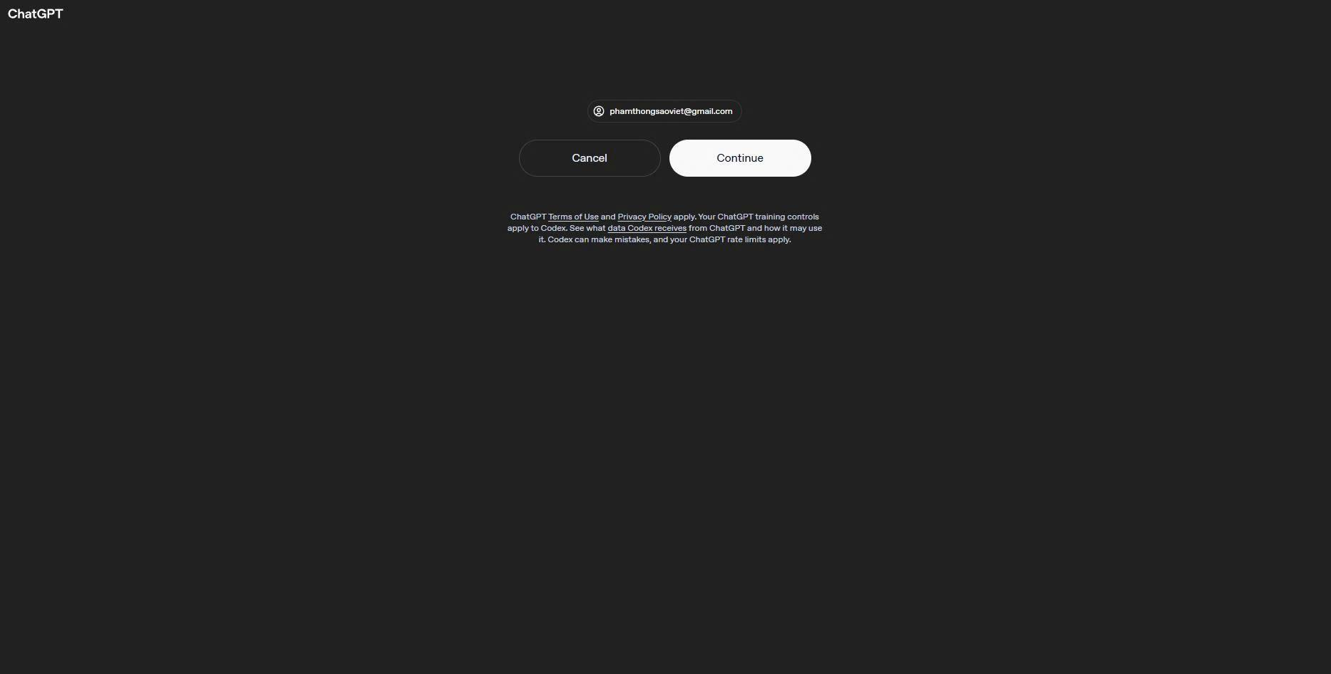
6. Quay lại VS Code và đợi Codex nhận trạng thái đã đăng nhập.

Cách kiểm tra đã đăng nhập đúng
- Trong Codex, mở profile/account menu để xem tài khoản đang hoạt động.
- Nếu extension vẫn hỏi API key, hãy logout và đăng nhập lại bằng Sign in with ChatGPT.
- Nếu đăng nhập nhầm tài khoản, đăng xuất khỏi Codex và cả trình duyệt, sau đó đăng nhập lại.
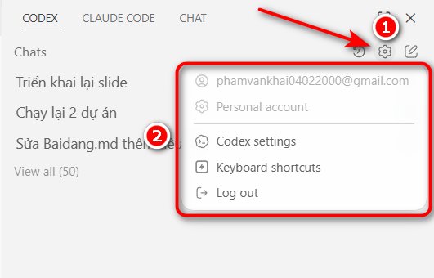

3. Thư mục .codex là gì?
Khi Codex được cài, chạy, đăng nhập hoặc cần lưu cấu hình cục bộ, nó có thể tạo thư mục .codex trong thư mục người dùng Windows.
C:\Users\user\.codex
C:\Users\user\.codex\config.toml
C:\Users\user\.codex\auth.json
C:\Users\user\.codex\skills
C:\Users\user\.codex\plugins

- config.toml: lưu cấu hình Codex như model, quyền truy cập, sandbox, MCP, skill config.
- auth.json hoặc kho thông tin đăng nhập của hệ điều hành: lưu phiên đăng nhập đã xác thực.
- skills: chứa các skill cá nhân hoặc skill được cài thêm.
- plugins: chứa plugin/cache plugin nếu Codex hoặc ChatGPT cài plugin.
Cảnh báo nhỏ
Không xóa thư mục .codex nếu chưa sao lưu hoặc chưa hiểu rõ. Xóa thư mục này có thể làm mất đăng nhập, cấu hình, skill hoặc plugin đã cài.

4. Skill là gì?
Skill là một bộ hướng dẫn tái sử dụng cho Codex. Thay vì mỗi lần phải dán một prompt dài, bạn đóng gói quy trình vào SKILL.md. Khi người dùng gọi đúng tên skill hoặc mô tả đúng tình huống, Codex sẽ đọc skill đó và làm theo.
- Skill phù hợp với công việc lặp lại nhiều lần.
- Skill giúp Codex nhớ đúng quy trình, đúng format, đúng thư mục đầu ra.
- Skill có thể chỉ gồm hướng dẫn, hoặc có thêm scripts, references, assets.
- Skill khác prompt thường ở chỗ nó có thể được cài và tái sử dụng nhiều phiên làm việc.

Cấu trúc cơ bản của một skill
ten-skill/
SKILL.md
scripts/ # tùy chọn
references/ # tùy chọn
assets/ # tùy chọn

Ví dụ nội dung SKILL.md đơn giản
---
name: resize-image-2026
description: Resize và nén tất cả ảnh trong folder. Use when user nói resize ảnh, nén ảnh, giảm dung lượng ảnh.
---
# Workflow
1. Kiểm tra folder hiện tại có ảnh nào.
2. Resize ảnh ngang 1200px, cao co tỉ lệ.
3. Nén dưới 150KB nếu có thể.
4. Đặt tên file theo SEO nếu có file HTML làm nguồn.
5. Báo cáo file đã xử lý và file lỗi nếu có.

5. Hướng dẫn sử dụng skill và tạo bài đăng
Bước 1: Tải 2 bộ skill trên drive về, giải nén ra.
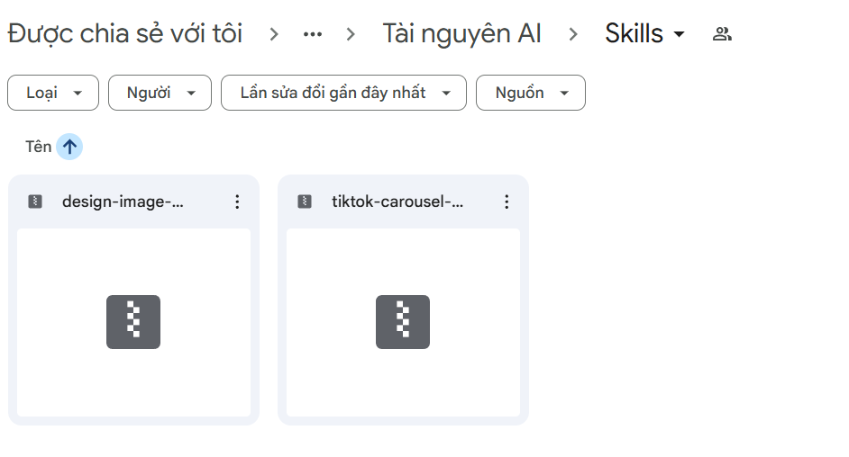
Bước 2: Copy cả thư mục giải nén xong của 2 skill đó dán vào .codex (Một số máy sẽ đi theo đường dẫn: C:\Users\user\.codex\skills)

Bước 3: Tiếp tục tải 2 thư mục mẫu đã tạo sẵn về (Mỗi thư mục tương ứng với 1 bộ skill). Nhớ giải nén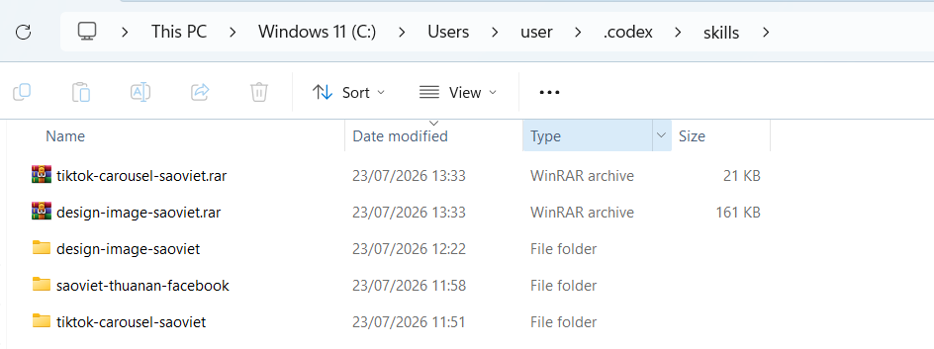
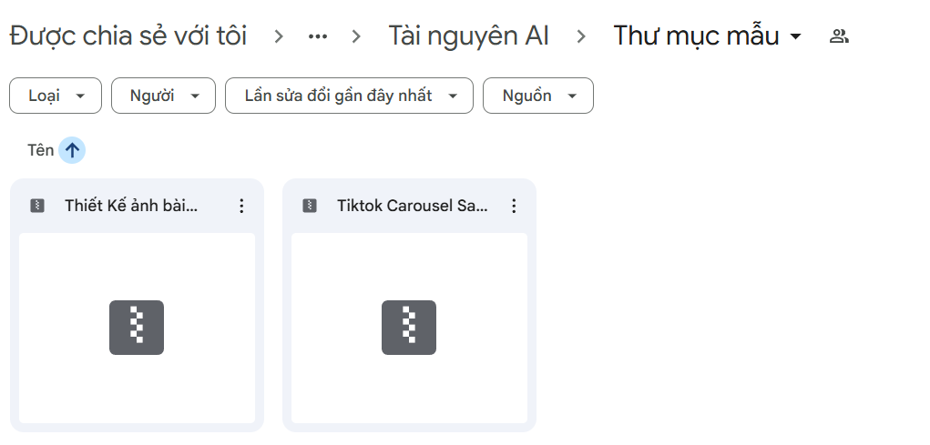
Bước 4: Mở folder/project cần làm việc bằng File > Open Folder
Bước 5: Tại khung chat gọi skill ra:
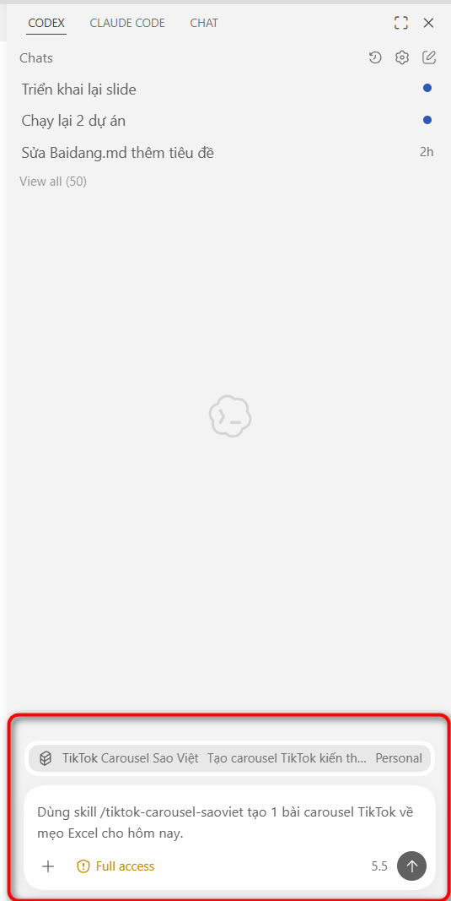
Tình huống | Prompt nên dùng | Ghi chú
Tạo nội dung | Dùng skill tiktok-carousel-saoviet tạo 1 bài carousel TikTok về mẹo Excel cho hôm nay. | Gọi rõ tên skill. Hoặc tuỳ mình yêu cầu
Tạo nội dung | Dùng design-image-saoviet tạo 4 bài đăng facebook cho Chi nhánh Thuận An. | Gọi rõ tên skill. Hoặc tuỳ mình yêu cầu
Giải thích kết quả:
1. Baidang.md: Content đăng bài facebook, tiêu đề, mô tả cho tiktok…
2. promptimage.md: Nơi prompt ảnh được tạo ra để làm hình ảnh. Có thể sửa tuỳ thích.

Ghi chú thêm: Ở đây skill đã hướng đến từng bước từ nội dung đến tạo ảnh luôn rồi. Giả sử nếu chỉ tạo đúng 2 file .md thì tại khung chat bảo sử dụng imagen tạo ảnh từ promptimage.md là xong.

6. Khi nào dùng prompt, AGENTS.md, skill, plugin?
Công cụ | Dùng khi nào | Ví dụ
Prompt | Yêu cầu một lần trong phiên chat hiện tại. | Sửa file này, giải thích lỗi này.
AGENTS.md | Quy tắc bên trong một repo/project, áp dụng lâu dài cho project đó. | Lệnh test, style code, quy tắc commit.
Skill | Workflow lặp lại, có thể dùng lại ở nhiều project. | Resize ảnh, tạo bài TikTok, format Word.
Plugin | Gói cài đặt chia sẻ, có thể gồm skill, connector, MCP, công cụ. | Gmail, Canva, Google Drive, GitHub.

7. Lỗi thường gặp và cách xử lý
Lỗi / hiện tượng | Nguyên nhân thường gặp | Cách xử lý
Không thấy Codex trong VS Code | Extension chưa mở sidebar hoặc VS Code cần reload. | Nhấn Ctrl + Shift + P, tìm Codex: Open Codex Sidebar; nếu cần thì Reload Window.
Bị hỏi API key | Đã chọn nhầm cách đăng nhập hoặc đang ở màn hình API login. | Quay lại và chọn Sign in with ChatGPT.
Đã Plus nhưng không dùng được | Đăng nhập nhầm tài khoản hoặc workspace. | Logout, kiểm tra chatgpt.com đúng tài khoản Plus, đăng nhập lại trong Codex.
Skill không tự chạy | Mô tả prompt chưa khớp description của skill. | Gọi rõ: Dùng skill [tên-skill] để...
Mới thêm skill nhưng không thấy | Codex chưa nạp lại danh sách skill. | Khởi động lại VS Code hoặc mở phiên Codex mới.
Codex không đọc được file | Chưa mở đúng folder/project hoặc file nằm ngoài workspace. | Mở đúng folder bằng File > Open Folder, hoặc cấp quyền thêm thư mục nếu môi trường yêu cầu.
Codex muốn chạy lệnh lạ | Tác vụ cần quyền terminal/file system. | Đọc kỹ lệnh, chỉ đồng ý khi tin tưởng project và hiểu tác động.

